Metāla karkasa konstrukciju elementu starpsienas ģipškartona plākšņu sistēmām

.

SKAIDROJOŠAIS APRAKSTS

Ģipškartona lokšņu apšuvumam loksnes tiks montētas vertikāli. Montējot ģipškartona loksnes, tās nedrīkst salaiduma vietās saspiest cieši kopā. Jāatstāj 2 - 3 mm atstarpes starp loksnēm.
Neoriģinālas (nogrieztas) malas pirms lokšņu montāžas ir jāapstrādā, veidojot 45 grādu nogriezumus loksnes ½ biezumā. Cik vien iespējams, jāizvairās šuvi veidot tādējādi, ka vienas loksnes mala ir ar noapaļojumu un otras loksnes mala griezta.
Darbu detalizētākam aprakstam tiek pievienoti šādi sistēmas katalogi:
Attālums starp karkasa elementiem 400 mm.

SAGATAVOŠANĀS DARBU UN BŪVDARBU APRAKSTS
Sanitāri tehnisko ierīču ieliekamās detaļas (īpaši ģipškartona konstrukcijās)
Sadaļā tiek aprakstīta sanitāri tehnisko ierīču ievietošana un montēšana sienas konstrukcijā un ieliekamo detaļu aizsegšana ar ģipškartonu. Ģipškartona sienu izbūve saskaņā ar būvprojekta tehnisko specifikāciju un ražotāja izbūves mezgliem.
Vispirms tiek veikta nepieciešamo sanitāri tehnisko ierīču montēšana, izmantojot tālāk minētos palīgelementus, pēc tam ieliekamo detaļu vietās tiek veikta ģipškartona paneļu uzstādīšana, iepriekš ģipškartonā izveidojot atvērumus izvirzījumiem pēc tālāk aprakstītās tehnoloģijas. Nepieciešamos atvērumus ģipškartona plāksnēs izgriezt ar tam paredzētiem instrumentiem, nebojājot ģipškartonu ārpus paredzētajiem atvērumiem. Pēc ģipškartona paneļu uzstādīšanas, sanitāri tehnisko ierīču ieliekamo detaļu un ģipškartona savienojumus nepieciešams aizdarīt, lai nepaliek atvērumi. Tam izmantot špakteli un sietiņu.
Izlietnes montāža (KNAUF):
Izlietni nepieciešams “uzkārt” uz izvietota aiz sienas atbalsta statīva. Nepieciešamie atvērumi jāveido tam paredzētajās vietās un ar paaugstinātu precizitāti.
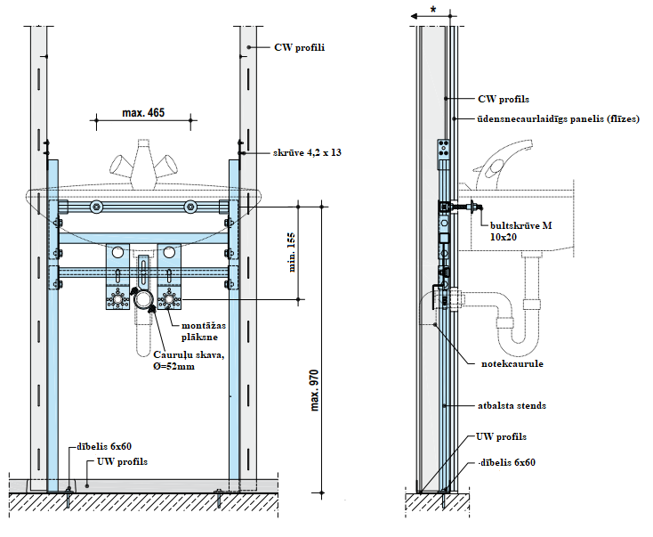
Atbalsta statīvs sienas dobumā izveidots no cinkota tērauda profiliem. Izlietnei ir regulējams augstums.

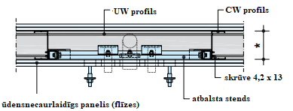
Pisuārs:
Pisuāru nepieciešams “uzkārt” uz izvietota aiz sienas atbalsta statīva. Nepieciešami atvērumi jāveido tam paredzētajās vietās un ar paaugstinātu precizitāti.
Atbalsta statīvs sienas dobumā izveidots no cinkota tērauda profiliem. Pisuāram ir regulējams augstums un visi norādītie izmēri ir ieteicamie.
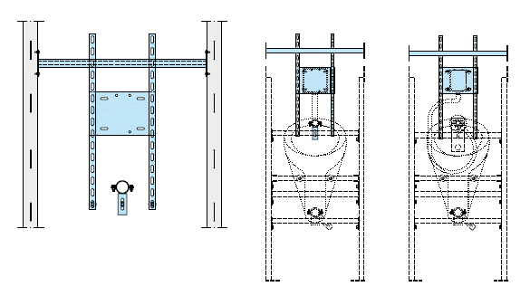
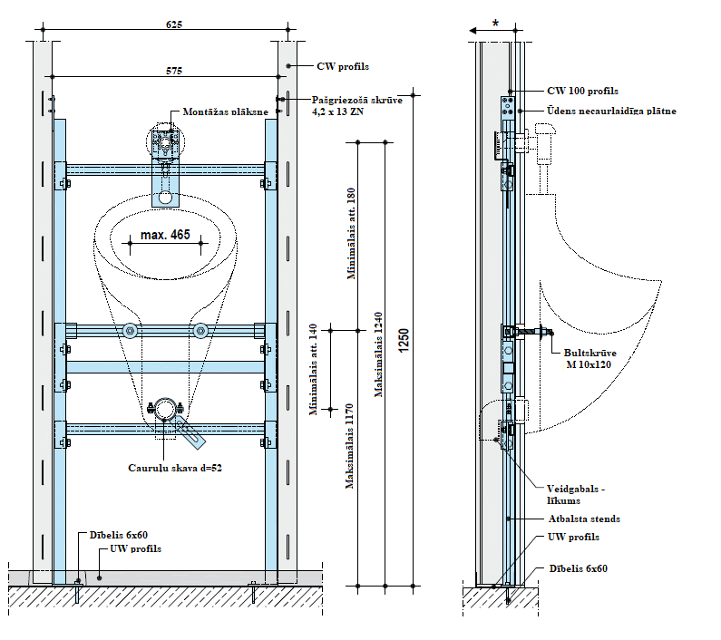

Tualetes pods:
Podu nepieciešams “uzkārt” uz izvietota aiz sienas atbalsta statīva. Nepieciešami atvērumi jāveido tam paredzētajās vietās un ar paaugstinātu precizitāti.
Atbalsta statīvs sienas dobumā izveidots no cinkota tērauda profiliem. Izmēri ir ieteicamie.
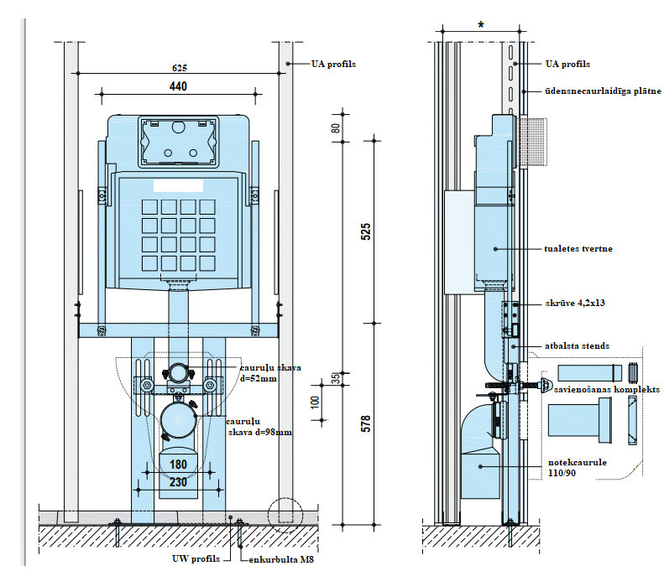
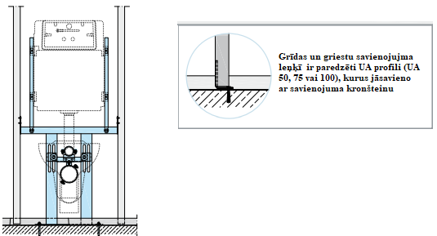

Sanitāri tehnisko ierīču atbalsta stenda konstrukcija:
Atbalsta stends izveidojams no grīdas līdz griestiem. Tas izgatavojams no cinkotajiem UA profiliem ar 2 mm biezu sieniņu. UA profili stiprināmi klāt pie UW profiliem sienā un griestos ar savienošanas leņķiem vai kronšteiniem. Konstrukcijā ir izveidotas atveres cauruļu caurlaišanai. Savienojumā izmanto M10 vai M12 skrūves.
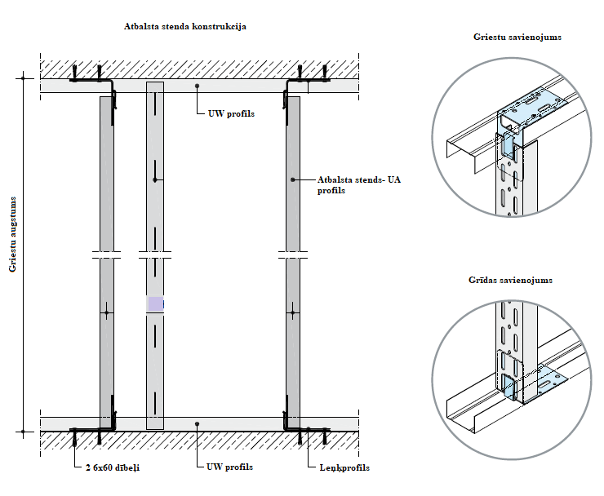

Savienojumi mitrās telpās:

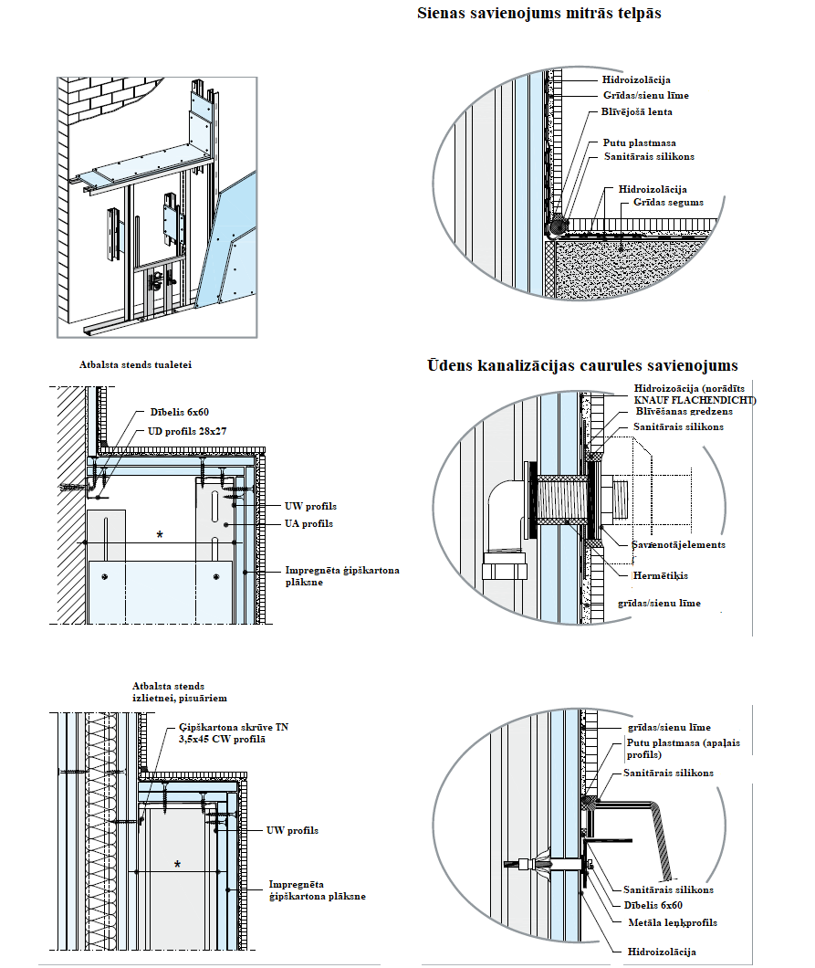

Revīzijas lūkas (KNAUF):
KNAUF alutop revīzijas lūkas izmanto gan sienās, gan arī griestos. To montāža ir jāveic saskaņā ar ražotāja izsniegto montāžas instrukciju. Paredzēta visiem apšuvuma biezumiem.

Montāžas shēmas:
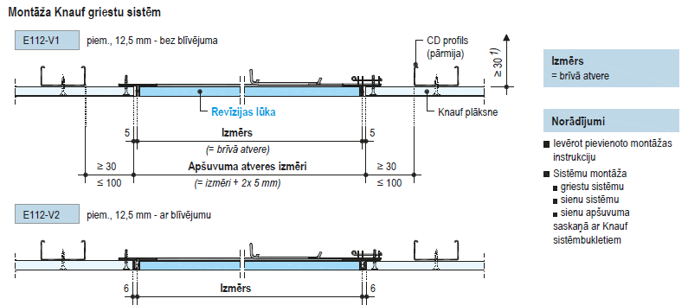

Uzskaitīt DVP pievienotos sistēmas katalogus. Ja ir pretrunas starp vācu un latviešu versiju, noteicoša ir vācu versija

